Перечень муниципального имущества, предназначенного для передачи в пользование субъектам малого и среднего предпринимательства и самозанятым гражданам МО « Песчанокопский район»

№ | Наименование имущества | Адрес | Площадь(кв.м) | Кадастровый номер | Характеристика* | Фото**
1. | здание | Песчанокопский район, с.  Богородицкое,  ул. Кирова,  №98 | 217,4 кв.м. | 61:30:0020101:371  3 | Нежилое помещение.  Не пригодно к  эксплуатации
2. | помещение | Песчанокопский район, ул. Суворова,18-а | 30,7 | 61:30:0010123:153 | назначение – нежилое,  этаж-1, состояние удовлетворительное, пригодное к эксплуатации. | 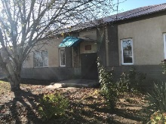
3 | помещение | Песчанокопский район, ул. Суворова,18-а | 24,1 | 61:30:0010123:153 | назначение – нежилое,  этаж-1, состояние удовлетворительное, пригодное к эксплуатации.
4 | помещение | Песчанокопский район, с Песчанокопское, ул. Суворова,18-а | 17,3 | 61:30:0010123:153 | назначение – нежилое,  этаж-1, состояние удовлетворительное, пригодное к эксплуатации.
5 | помещение | Песчанокопский район, с. Песчанокопское, ул. 1 Конной Армии,2а | 15,70 | 61:30:0010122:120 | назначение – нежилое,  этаж-1, состояние удовлетворительное, пригодное к эксплуатации. | 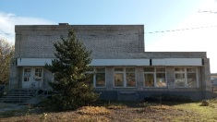
6 | земельный участок | Песчанокопский район, с. Жуковское 50м на запад от ул. Гагарина,7 | 22200+/-52,15 | 61:30:0030101:4190 | Земельный участок, категория земель: земли населенных пунктов. Разрешенное использование: парки, игровые площадки, спортплощадки, скверы, аллеи, бульвары, зеленые насаждения. | 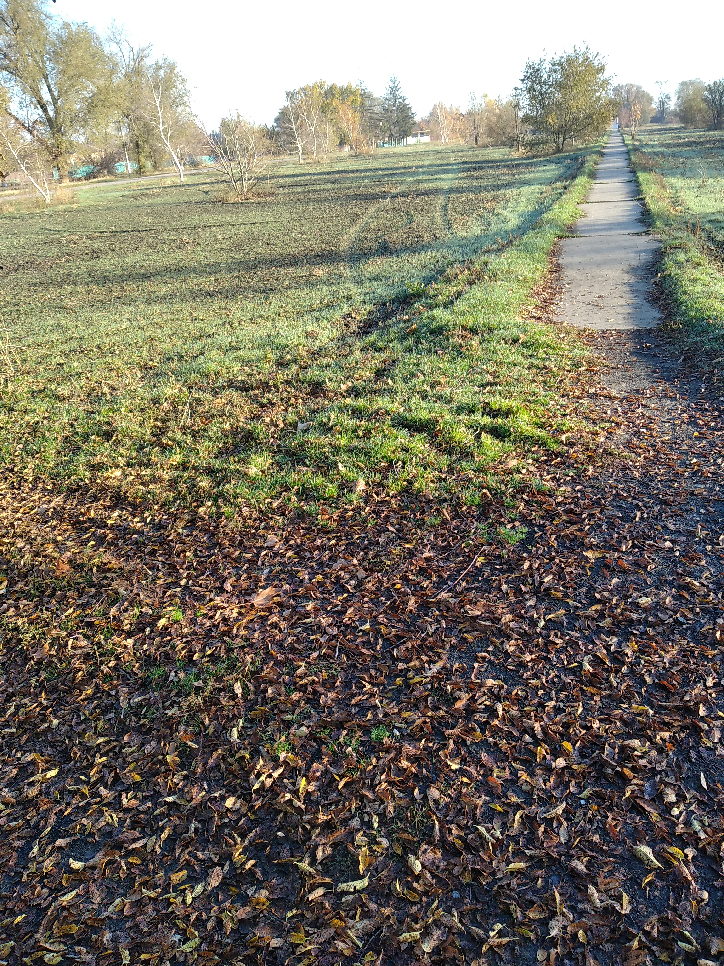  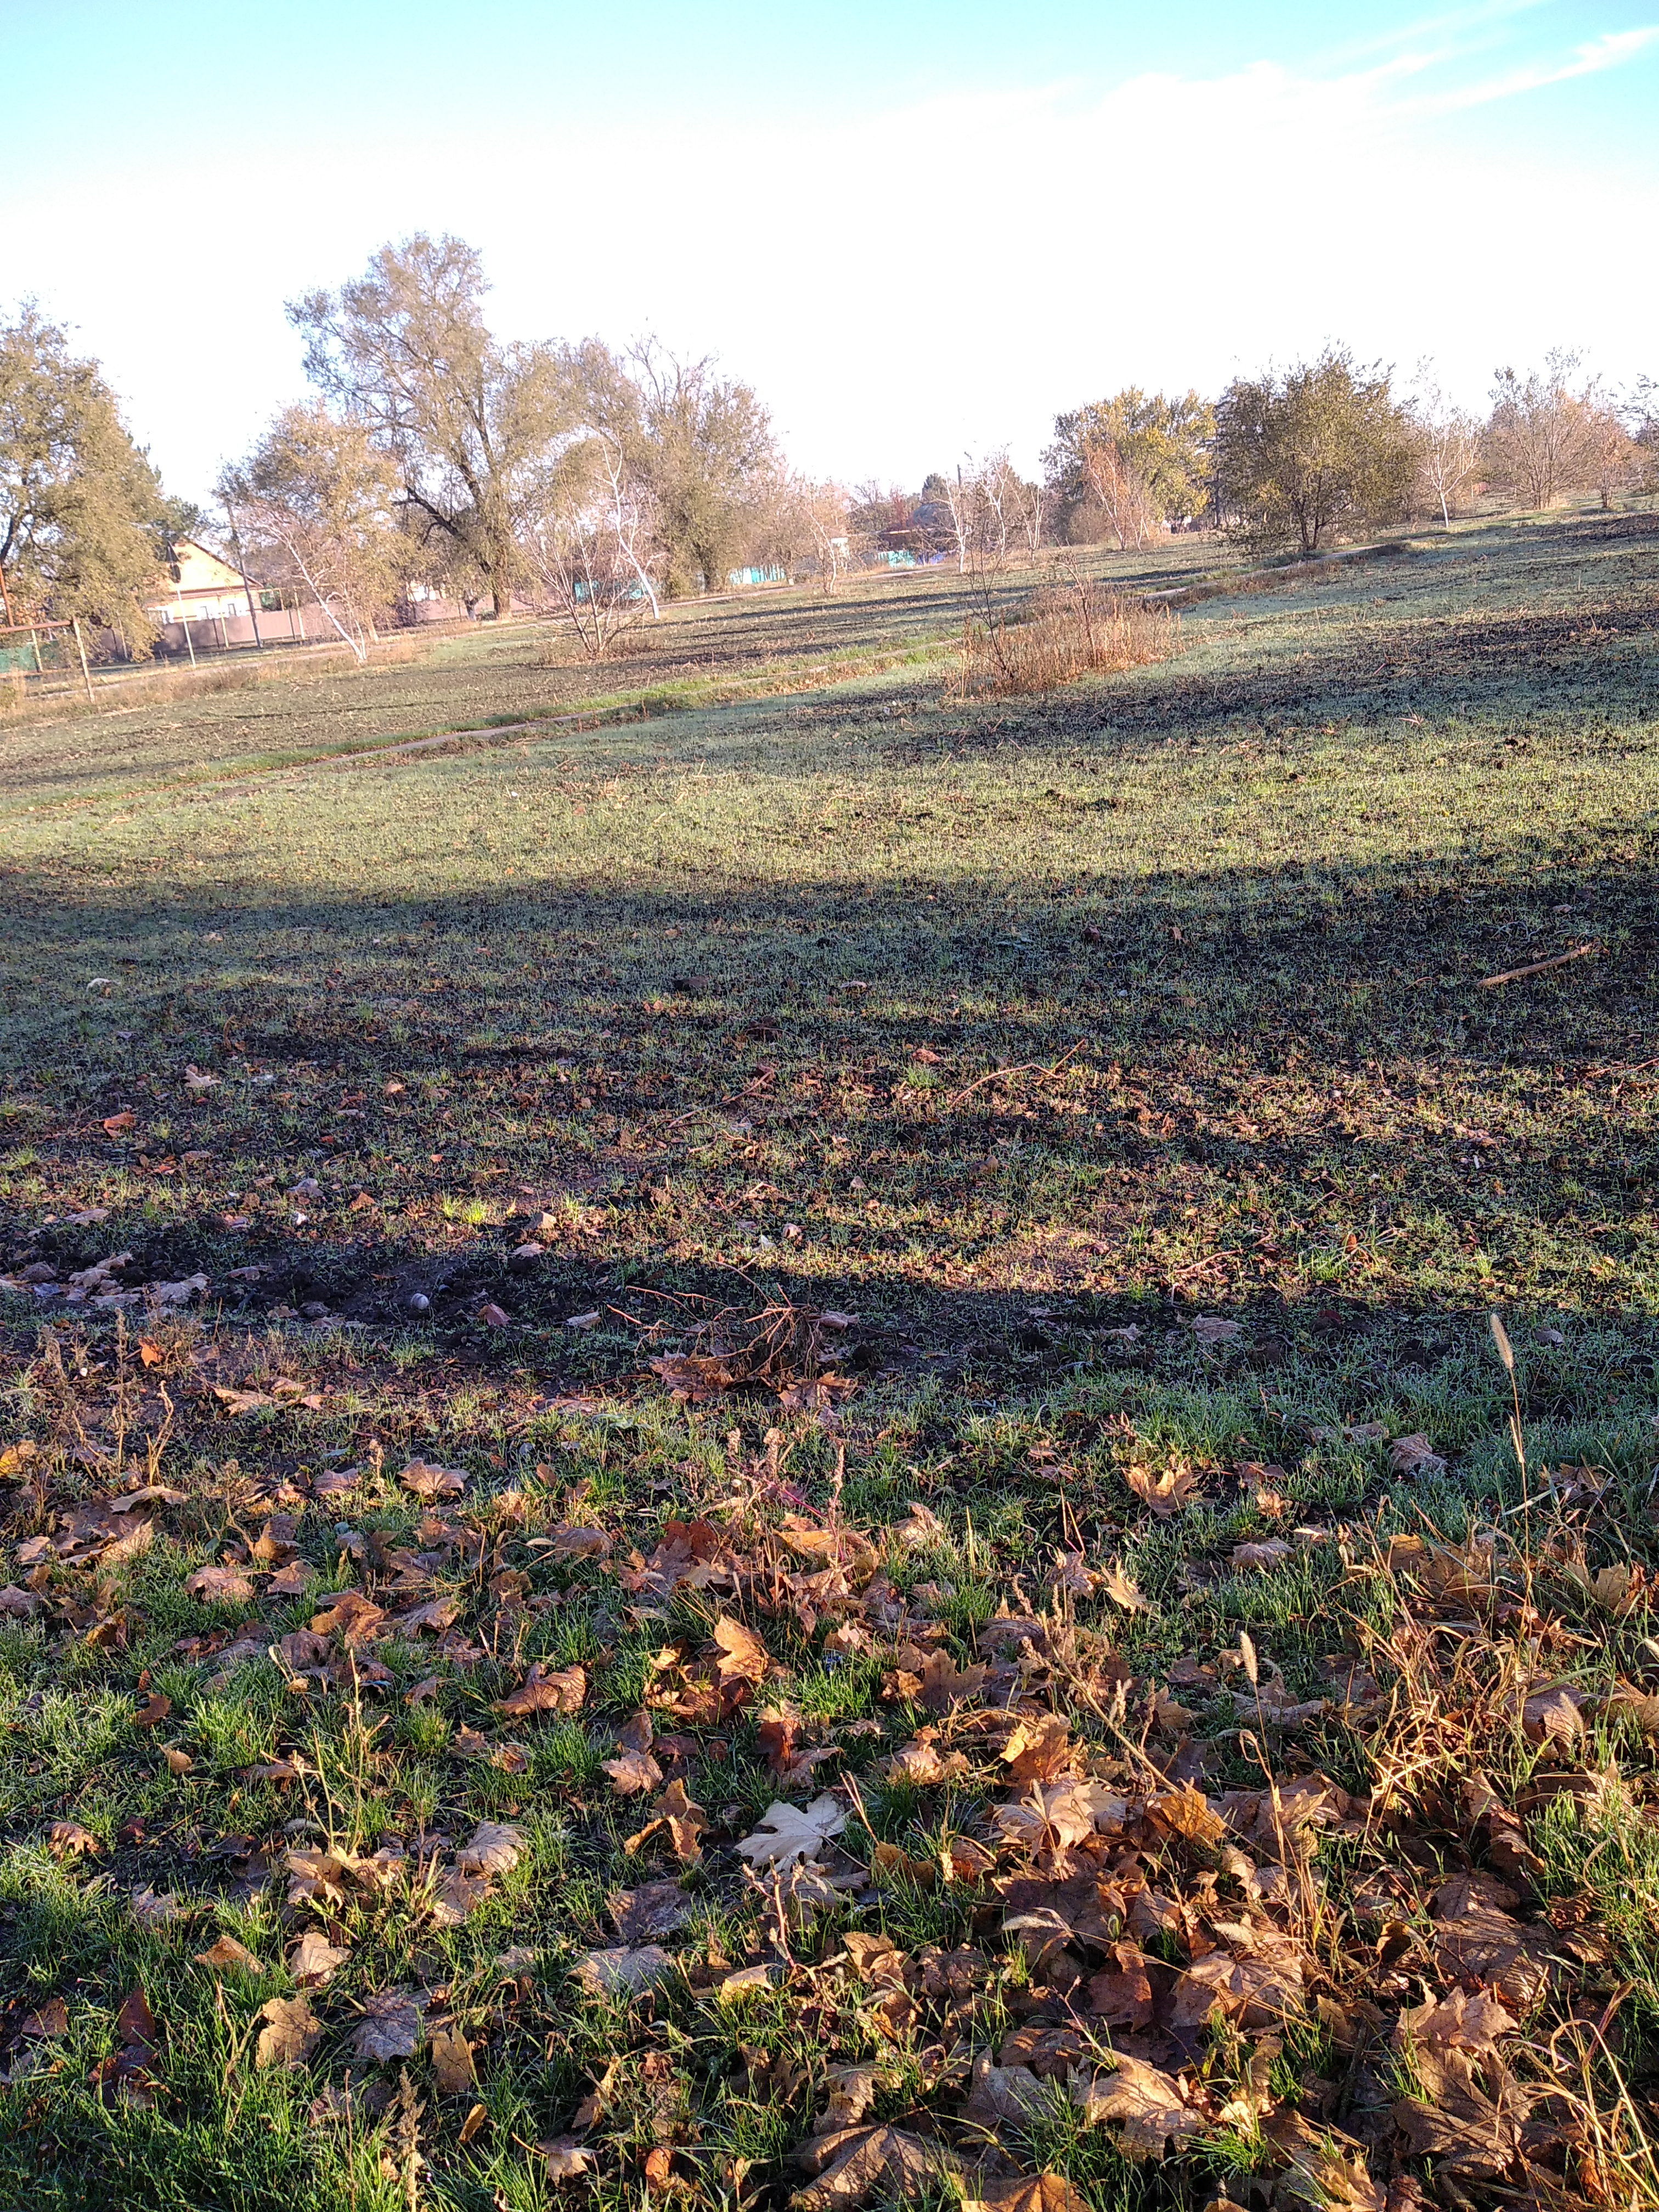
7 | помещение | Песчанокопский район, п. Дальнее Поле, ул. Школьная,115/3 | 54,3 | 61:30:0040101:1130 | Помещение ( имеет 6 комнат их них жилой 24,0, вспомогательной-30,3 кв.м, расположенная на 1 этаже в двух этажном доме) | 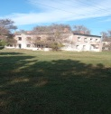
8 | земельный участок | Песчанокопский район, п. Дальнее Поле 50м на юг от ул. Первомайская,17 | 10000 | 61:30:000000:2701 | Земельный участок ( назначение спортивно оздоровительное), пригодно к эксплуатации | 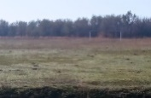
9 | здание | Песчанокопский район, п. Дальнее Поле, ул. Первомайская,2/а | 270,3 | 61:30:0040101:1116 | Здание (торговое) одноэтажное, имеет 10 вспомогательных помещений, 170,1 кв.м основная, 100,2 кв.м. вспомогательная, пригодно к эксплуатации | 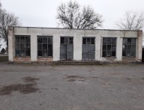
10 | здание | Песчанокопский район, с. Красная Поляна, ул. Кирова,7а | 174 | 61:30:0050101:4355 | Нежилое помещение,  назначение — нежилое.  Одна комната, первый  этаж.
11 | земельный участок | Песчанокопский район, с. Красная Поляна, ул. Кирова,7а | 480 | 61:30:0050101:4709 | Земельный участок,  категория земель: Земли  населенных пунктов.  Разрешенное  использование:  Предприятия  общественного питания.
12 | здание | Песчанокопский район, с. Летник, ул. Ленина,50/1 | 6,9 | 61:30:0060101:1622 | Кабинет в здании сельского дома культуры | 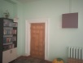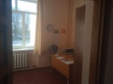
13 | здание | Песчанокопский район, с. Песчанокопское, ул. Суворова 2б | 90 | 61:30:0010123:175 | Нежилые помещения №2,3,4,5,6,7 в Административном здании | 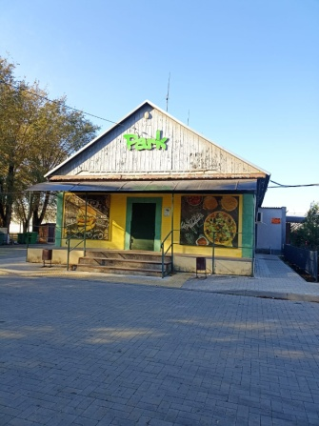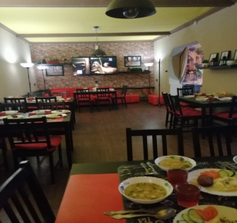
14 | здание | Песчанокопский район, с. Николаевка, пер.Центральный,11 | 48,4 | 61:30:0070101:1501 | назначение – нежилое, помещение состоит из 5-ти смежных комнат (комната № 7 площадью 11,1 кв.м.; комната № 5 площадью 11,4 кв.м., комната № 8 площадью 10,5 кв.м.; комната № 6 площадью 5,95 кв.м.; комната № 1 площадью 9,45 кв.м.), этаж-1, состояние удовлетворительное, пригодное к эксплуатации. | 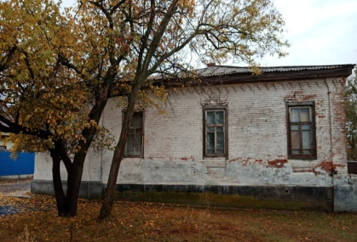
15 | здание | Песчанокопский район, с. Николаевка, пер.Центральный,11 | 97,9 | 61:30:0070101:1332 | назначение – нежилое, помещение состоит из  2-х смежных комнат (комната № 3 площадью-44,98 кв.м.; комната № 4 площадью-52,92 кв.м.), этаж-1, состояние удовлетворительное, пригодное к эксплуатации. | 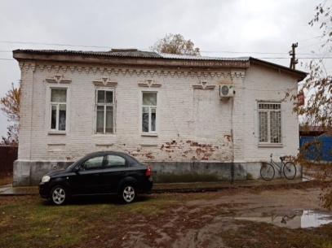
16 | здание | Песчанокопский район, с. Рассыпное, ул.Ленина,1 | 100 | 61:30:0100101:2243 | здание, количество этажей – 1, материал стен – кирпич, назначение – не жилое | 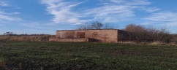
17 | здание | Песчанокопский район, с. Рассыпное, ул.Ленина,1 | 50,4 | 61:30:0100101:2246 | здание, количество этажей – 1, материал стен – кирпич, назначение – не жилое | 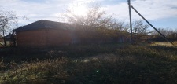
18 | земельный участок | Песчанокопский район,,с.Рассыпное, ул. Садовая,21 | 3300 | 61:30:0100101:2016 | Земли населенных пунктов для ведения личного подсобного хозяйства | 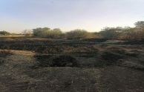
19 | помещение | Песчанокопский район, с. Развильноеул. Комсомольская 40м на север от дома №2/1 | 67 | - | Одноэтажное здание, количество комнат-1 | 